Requerimento de nº. 033/2018.
Autor: Tiago Batista Koch
Assunto: Reitera o Requerimento nº. 096/2017 que indica de implantação de uma Praça com Quadra Poliesportiva e Playground na Vila Três Poderes, município de Marabá.

Senhor Presidente,
Senhores Vereadores
O Vereador que este subscreve requer que, depois de ouvido o plenário desta Casa de Leis, na forma do art. 166, inciso V, combinado com o § 3º do Regimento Interno, seja encaminhado ofício ao Senhor Prefeito Municipal de Marabá e à Secretaria Municipal de Esporte e Lazer, bem como a Imprensa Local, a seguinte indicação de implantação de uma Praça com Quadra Poliesportiva e Playground na Vila Três Poderes, município de Marabá.

Justificativa
Atendendo ao pedido dos moradores e usuários na Vila três Poderes, indica a realização de serviços de implantação de uma Praça com Quadra Poliesportiva e Playground na Vila Três Poderes, município de Marabá, haja vista que esta indicação ira proporcionar melhor qualidade de vida e saúde a todos e assim beneficiar a população de jovens e adultos a praticar atividade física, como também os idosos e crianças.

Sala das Sessões em, 10 de Abril de 2018.
Atenciosamente,
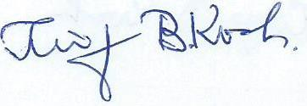
Tiago Batista Koch
Vereador – PMDB

